**Видеорегистратор**

**с двойной камерой**

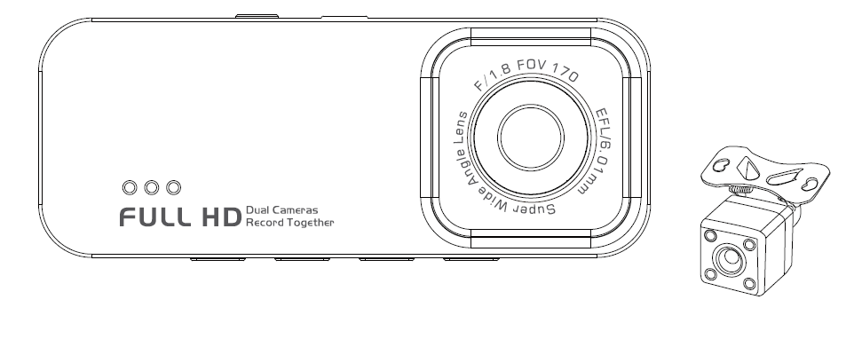

**Руководство по эксплуатации**

**Важные инструкции по использованию продукта и технике безопасности**

Используя данный видеорегистратор, вы подтверждаете, что прочли и согласились с нашими условиями использования.

|  |  |
| --- | --- |
|  | Данный символ представляет сведения о технике безопасности и здоровье в настоящем руководстве. Обязательно ознакомьтесь с настоящим Руководством для получения важной информации о технике безопасности для использования приобретенного вами видеорегистратора. |

**Предупреждение:** Неправильная настройка, использование или обслуживание данного видеорегистратора может привести к серьезной травме, смерти или повреждению имущества, а также к повреждению соответствующих вспомогательных принадлежностей видеорегистратора. Всегда обращайте внимание на окружающие условия, чтобы избежать нанесения травм себе или окружающим.

1. Сохраните данное руководство.

2. Обращайте внимание на все предупреждения.

3. Соблюдайте все указанные инструкции.

4. Защищайте блок питания от ударов или сдавливания, особенно это касается вилок, розеток и внешних шнуров электропитания.

5. Не выполняйте самостоятельно любые работы по техническому обслуживанию, обратитесь к квалифицированному персоналу. Ремонт следует осуществлять независимо от формы повреждения устройства, например, повреждение вилки, попадание жидкости или предметов внутрь устройства, нестандартная работа или повреждение при падении.

6. Не роняйте, не разбирайте, не открывайте, не сдавливайте, не сгибайте, не деформируйте, не прокалывайте, не разрезайте, не сушите и не поджигайте с помощью микроволновой печи и электрического фена.

7. Не вставляйте посторонние предметы в отверстия видеорегистратора, такие как порт USB и т. д.

8. Используйте оригинальное фабричное зарядное устройство.

9. Найдите соответствующего специалиста, чтобы отремонтировать шнур электропитания.

**Внимание: Предельная температура рабочей среды данного видеорегистратора составляет -20 ~ 70°C. Слишком низкая или слишком высокая температура приведет к неисправности видеорегистратора. Своевременно включайте кондиционер после того, как вы сядете в автомобиль, и дождитесь подходящей температуры, прежде чем подключить питание и начать работу**.

**Описание конструкции видеорегистратора:**

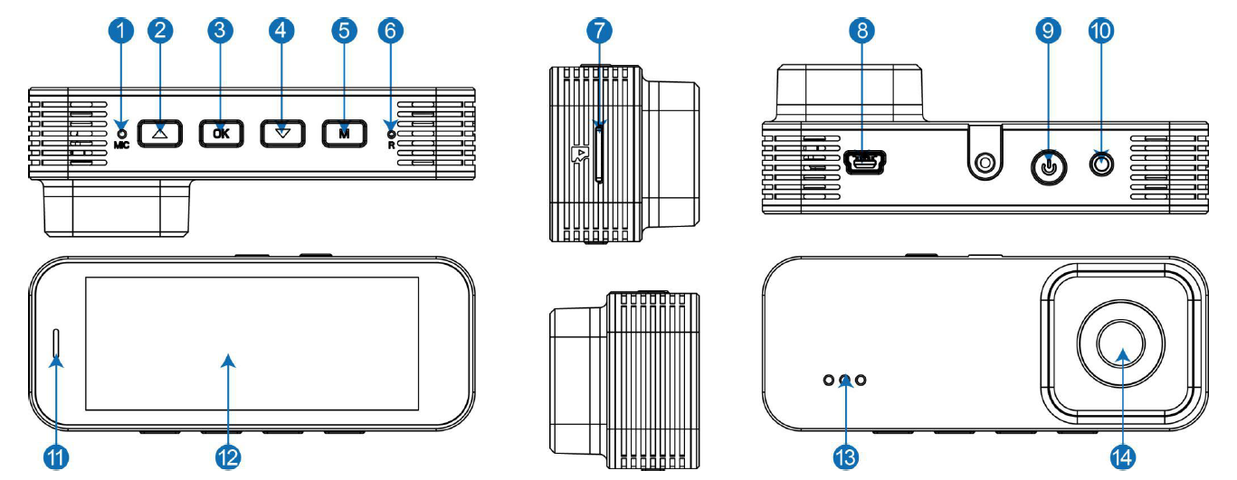

1. Разъем для микрофона 2. Клавиша вверх 3. Клавиша подтверждения

4. Клавиша вниз 5. Клавиша меню и переключения режима 6. Разъем для клавиши сброса

7. Слот для карты памяти 8. Интерфейс питания 9. Клавиша включения

10. Интерфейс AV-IN (аудиовидеовход) 11. Блок питания и индикатор работы

12. Экран 13. Разъем для звуковых сигналов 14. Объектив

**Первые шаги в использовании:**

**Установка карты памяти:** Вставьте карту памяти в правильном направлении, указанном в зазоре карты памяти на устройстве, нажмите на карту памяти до щелчка и вставьте ее на место.

Поскольку для хранения видеозаписей в видеорегистраторе требуется высокая скорость карты, важно отметить, что карта памяти должна быть высокоскоростной (КЛАСС 10 или выше).

**Извлечение карты памяти:** Надавите ногтями на карту памяти внутрь слота для карты памяти, чтобы извлечь карту памяти из стола.

**Форматирование карты micro SD:** Получите наилучшую производительность. Перед первым использованием обязательно отформатируйте карту micro SD. Регулярно форматируйте карту памяти, чтобы она была в хорошем состоянии. Примечание: Перед форматированием экспортируйте и сохраните содержимое карты памяти

**Метод работы:** Длительно нажмите **[ M ]** один раз и коротко нажмите ту же кнопку один раз, нажмите клавишу вниз **[▼]**, чтобы найти меню форматирования. Нажмите клавишу подтверждения **[]**, чтобы подтвердить, что форматирование завершено, и нажмите **[ M ]**, чтобы выйти из меню.

**Примечание: При включении устройства вам необходимо подключить источник питания, чтобы включить его автоматически. После запуска устройство автоматически запишет видео. Нажмите [], чтобы остановить запись перед настройкой содержимого меню.**

|  |  |
| --- | --- |
|  | **Предупреждение: При установке или извлечении карты памяти убедитесь, что устройство выключено, в противном случае это приведет к повреждению устройства или карты памяти.** |

**Способ установки:** 1. Протрите лобовое стекло чистой тканью.

2. Снимите защитную наклейку 3M на кронштейне.

3. Подсоедините автомобильное зарядное устройство к прикуривателю.

4. Закрепите кронштейн без клейкой ленты на лобовом стекле автомобиля.

5. Снимите защитную пленку с экрана видеорегистратора (как показано на Рисунке 5).

6. Кронштейн видеорегистратора соединен с узлом магнитной связью.

7. Подсоедините разъем USB автомобильного зарядного устройства к разъему USB видеорегистратора.

8. Снимите защитную пленку на объективе.

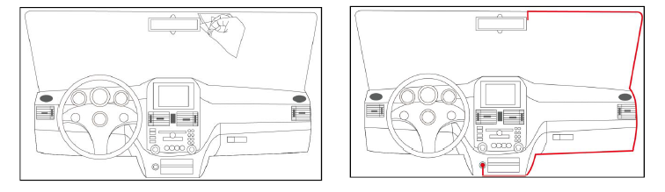

**Примечание:** Пользователи могут настроить экран и угол обзора видео в соответствии со своими предпочтениями.

1. Положение кронштейна можно отрегулировать (45 градусов). Угол обзора видео переднего объектива (Совет: передняя часть нижнего изображения составляет 1/3 картинки, а верхняя точка верхнего изображения - 1/3 картинки).

2. Экран можно отрегулировать (45 градусов) в соответствии с предпочтениями пользователя (Совет: пользователь может видеть изображение точно под углом своего глаза в соответствии с его/ее ростом).

|  |  |
| --- | --- |
|  | **Предупреждение: Не допускается, чтобы пользователи непрерывно смотрели на экран видеорегистратора во время вождения во избежание угрозе личной безопасности и безопасности пассажиров.** |

**Статус на экране и информация, отображаемая на видеорегистраторе**

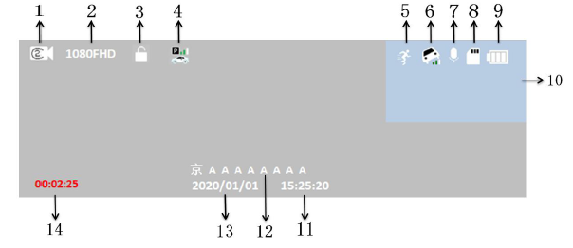

1.  Значок видео — режим записи видео. Значок фото — режим фото. Значок воспроизведения — режим воспроизведения.

2. 1080FHD: Значок разрешения видео. Отображает текущее выбранное разрешение видео.

3.  Значок отображается, когда видео заблокировано. Когда G-Sensor обнаруживает запуск и пользователь вручную нажимает кнопку блокировки, на экране отображается значок ключа, указывающий, что текущее видео заблокировано

4.  Значок парковки. Отображаемый значок означает, что функция парковки включена. После того как пользователь выключил устройство или устройство автоматически выключено, оно автоматически запустится и заблокирует видео на 15 секунд, когда оно вибрирует от внешнего воздействия

5.  Значок обнаружения движения. Если значок отображается в левой части экрана, это означает, что функция активирована.

6.  Значок восприятия гравитации. Этот значок будет отображаться на экране после включения механизма восприятия гравитации. Когда внешняя вибрация превысит установленное значение, текущее видео будет заблокировано.

7.  Значок, который означает, что функция записи звука включена.  Значок, который означает, что функция записи звука отключена. Включение или выключение функции записи звука в меню настроек. Отображение этого значка синхронно, указывает, что функция записи звука в данный момент включена или выключена. Короткое нажатие на кнопку во время процесса записи видео используется, чтобы быстро включить и выключить запись звука.

8.  Значок отображения статуса карты памяти. Значок отображается после установки карты памяти. [] Значок отображается, когда карта памяти не установлена.

9.  Значок уровня заряда батареи и состояния. Показывает, подключена ли запись к автомобильному зарядному устройству и идет ли процесс заряда. [] Отображает текущую мощность.

10. Окно «картинка в картинке» отображается до и после двойной записи. Нажмите клавишу, чтобы переключить режим отображения.

11. 15: 25: 20: Белый шрифт - оставшееся время записи видео на карте памяти. Красный шрифт - текущее время записи сегмента. После установки карты памяти оставшееся место для записи на карте памяти отображается в режиме ожидания и отображается белый шрифт. После установки карты памяти время видеозаписи текущего сегмента отображается в процессе записи, и отображается красный шрифт.

12. 京 AAAAAAAA: Запись номерного знака. После открытия можно настроить любое число. Он состоит из 26 букв и 10 цифр. Номерной знак записывается на видео.

13. 2020/01/01: Отображение даты, которая отображает текущую стандартную дату. Установите дату перед использованием видеорегистратора.

14. 0:02:25: Отображение времени, которое отображает текущее стандартное время. Установите время перед использованием видеорегистратора.

**Настройки времени и даты:**

1. Поскольку устройство имеет функцию автоматической записи видео при запуске, вам необходимо коротко нажать клавишу питания [****], чтобы приостановить запись видео, и видеорегистратор перейдет в режим ожидания.

2. Затем нажмите и удерживайте клавишу [ **M** ], чтобы выйти из меню, и коротко нажмите клавишу [ **M** ]. Коротко нажмите [▼] клавишу вниз или [▲] клавишу вверх, чтобы выбрать дату/время, а затем коротко нажмите клавишу [****], чтобы войти в настройки.

3. Коротко нажмите [▼] клавишу вниз или [▲] клавишу вверх, чтобы отрегулировать значение, затем коротко нажмите клавишу питания [****], чтобы подтвердить выбор нужного значения, а затем введите следующее поле. После установки даты и времени нажмите [ **M** ] для выхода.

**Примечание: Данный видеорегистратор четырехкнопочный. В процессе работы он включает в себя длительное нажатие и короткое нажатие, а каждая клавиша является комбинационной клавишей. Помните, что длительное нажатие составляет три секунды, а короткое - одна секунда.**

**Режим фотографии на видеорегистраторе**

Когда видеорегистратор находится в режиме ожидания, коротко нажмите клавишу [ **M** ] один раз, чтобы переключиться в режим фотосъемки. В верхнем левом углу экрана появится значок фотографии. Коротко нажмите клавишу [****], чтобы сделать снимок. При съемке один раз мигнет экран со звуком щелчка, указывая, что фото сделано.

**Режим воспроизведения видео/фото**

1. В режиме видеозаписи коротко нажмите клавишу питания [****], чтобы остановить запись видео.

2. Коротко нажмите клавишу [ **M** ] два раза, чтобы переключиться в режим воспроизведения, и значок воспроизведения [] отобразится в верхнем левом углу экрана.

3. Коротко нажмите [▼] клавишу вниз или [▲] клавишу вверх, чтобы выбрать файлы на карте памяти.

4. Коротко нажмите кнопку питания [****], чтобы воспроизвести или просмотреть выбранный видеофайл или фотографию. Коротко нажмите кнопку питания [****] один раз, чтобы приостановить воспроизведение.

**Режим настройки меню**

1. Если видеорегистратор находится в режиме записи видео, коротко нажмите клавишу питания [****], чтобы остановить запись видео.

2. Длительно нажмите клавишу [ **M** ], чтобы вызвать меню настроек, и коротко нажмите [▼] клавишу вниз или [▲] клавишу вверх, чтобы перевернуть страницу меню.

3. Выберите пункт меню, который необходимо изменить, и коротко нажмите клавишу питания [****], чтобы войти в него для внесения изменений.

4. После завершения настройки коротко нажмите клавишу [ **M** ], чтобы выйти и войти в режим ожидания.

**Специальные функции:**

**1. Функция восприятия гравитации**

Нажмите и удерживайте клавишу [ **M** ], чтобы вызвать меню настроек, а затем коротко нажмите [▼] клавишу вниз, чтобы найти параметр восприятия гравитации. Коротко нажмите клавишу питания [****], чтобы войти в режим изменения (рекомендуется выбрать промежуточный уровень). При запуске восприятия гравитации устройство автоматически сохраняет записанное видео в виде файла, который невозможно удалить. Появится значок [] на экране после его включения.

**Примечание: Если чувствительность восприятия гравитации установлена слишком высоко, на карте памяти будет слишком много файлов, и она не сможет записать видео.**

**2. Функция контроля парковки**

После включения контроля парковки, когда автомобиль стоит, и видеорегистратор запускает программу автоматического выключения, если кузов автомобиля получает вибрацию, создаваемую внешней силой, видеорегистратор автоматически начинает запись видео и автоматически отключается после записи в течение 15 секунд. При повторном обнаружении вибрации кузова функция видеозаписи запускается снова.

**Примечание: Функция контроля парковки устанавливается после включения и автоматического запуска видеорегистратора, а также она не будет запущена, пока питание не будет отключено автоматически после завершения настройки. Если настройки выполняются при включении и выключении вручную, эта функция не будет включена.**

**3. Функция обнаружения движения**

После включения функции обнаружения движения, когда видеорегистратор обнаруживает движение объекта, он начинает запись видео. Время запуска обнаружения движения составляет 10 секунд. Видеорегистратор продолжит запись видео, если движение будет снова обнаружено в течение 10 секунд. Устройство автоматически перейдет в режим ожидания обнаружения движения после того, как запись видео будет завершена, и движение не будет обнаружено в течение 10 секунд. Когда объект будет обнаружен, чтобы начать движение заново, функция записи видео будет запущена снова!

**Примечание: Эта функция не должна использоваться непрофессиональными пользователями. Это может привести к тому, что пользователи не смогут нормально использовать функции видеорегистратора.**

**4. Режим USB**

Подключите USB-кабель к компьютеру, и видеорегистратор автомобиля автоматически откроет меню USB со следующими параметрами:

① Память ② Камера ПК

В этом режиме доступны видеофайлы или фотофайлы. При выборе этого режима появится видеоустройство USB, которое можно использовать в качестве камеры ПК для сетевых фотографий в режиме реального времени или видеочата.

**5. Инструкция по использованию аккумулятора**

Для указания количества заряда батареи обратитесь к диаграмме:



Достаточный заряд Средний заряд Низкий заряд Недостаточный заряд

После запуска автомобиля красный индикатор зарядки будет гореть во время процесса зарядки. Общее время зарядки составляет около 180 минут, а красный индикатор зарядки выключится автоматически после полной зарядки аккумулятора.

**Примечание: Это устройство предназначено для работы со временем при работающем автомобиле. Встроенный аккумулятор предназначен только для сохранения файлов при парковке и выключении, поэтому время работы аккумулятора ограничено. Подключайте питание автомобиля во время ежедневного использования.**

**6. СБРОС**

Если устройство имеет неисправность или отключается во время использования, для сброса устройства можно нажать клавишу сброса через небольшое отверстие в корпусе с помощью небольшой иглы.

**7. Маркировка номерного знака**

Нажмите и удерживайте клавишу [ **M** ] один раз, чтобы вызвать меню настроек. Коротко нажмите клавишу [ **M** ] один раз, чтобы выбрать меню настроек, а затем коротко нажмите [▼] клавишу вниз, чтобы найти параметр номерного знака. Коротко нажмите клавишу питания [****], чтобы войти в изменение. 9-значные номерные знаки состоят из «цифр», «букв» и «пробелов». Если номерной знак меньше 9 цифр, выберите определенное число, которое следует заменить пробелом, и нажмите [ **M** ], чтобы выйти после установки номерного знака. Затем коротко нажмите [▼] клавишу вниз, чтобы найти опцию переключения номерного знака и включите ее. При записи видео номерной знак будет отмечен в фиксированной позиции видео.

**8. Расположение GPS**

Если к устройству подключен модуль GPS, проигрыватель с GPS можно загрузить перейдя по следующей ссылке при воспроизведении видео, а скорость и направление движения автомобиля в это время можно посмотреть в интерфейсе воспроизведения.

http://ligoor.com/app/pcgps/download.html.

Данный проигрыватель поддерживает только 64-битную систему Windows

**9. Беспроводное соединение мобильного телефона с сетью WIFI**

Эта функция предназначена для создания активных точек WIFI внутри видеорегистратора и передачи файлов из видеорегистратора на мобильный телефон через WIFI, что обеспечивает беспроводную связь между видеорегистратором и мобильным телефоном. Данный сигнал WIFI не может быть подключен к Интернету. Чтобы использовать эту функцию, вам нужно выполнить поиск «GoPlus Cam» на рынке приложений для мобильных телефонов или в браузере, чтобы загрузить последнюю версию приложения, которая соответствует системе мобильного телефона, и установить ее на мобильный телефон.

**Внимание:**

1. Когда двигатель автомобиля запускается, устройство автоматически включается и начинает запись. Когда двигатель выключен, видеорегистратор автоматически остановит запись и войдет в программу выключения, или кратко нажмите кнопку питания [****], чтобы остановить запись вручную.

2. Интерфейс прикуривателя во многих автомобилях обычно приводится в действие запуском двигателя и продолжает работать при выключенном двигателе. В случае возникновения такой ситуации выполните следующее: включите/выключите устройство вручную или отсоедините автомобильное зарядное устройство от прикуривателя.

3. Время циклической записи видео составляет 1, 3 или 5 минут, которая будет сохранена один раз. Настройте время с помощью меню циклической записи видео (рекомендуется использовать систему по умолчанию). Видео на карте памяти будет сохранено в режиме циклической записи видео. Если карта памяти заполнена, самые ранние файлы на карте памяти будут автоматически перезаписаны. При обнаружении гравитации или заблокированных файлов в экстренных случаях видео не может быть автоматически перезаписано и должно быть удалено вручную.

**Примечание: Если функция восприятия гравитации запущена и обнаружена опасность столкновения, устройство автоматически заблокирует текущее записанное видео от перезаписи, которое в случае необходимости называется заблокированным файлом.**

**Меню настроек**

|  |  |  |
| --- | --- | --- |
| **Опции меню** | **Описание** | **Доступные опции** |
| Разрешение | Устанавливает определение видео | 1080FHD, 720P |
| Запись циклического видео | Устанавливает длительность каждого видеофайла сегмента | 1 минута, 3 минуты, 5 минут, выключить. Если вы решите выключить, карта не будет автоматически перезаписываться при заполнении |
| WDR | Широкая динамическая автоматическая регулировка яркости | ВКЛ, ВЫКЛ, и предложение включить |
| Компенсация экспозиции | Недоэкспонирование, тусклое изображение и необходимость заполняющего света | +0.0, -1/3, -2/3, -10, -4/3, -5/3, -2.0, +2.0, +5/3, +4/3, +10+2/3, +1/3 |
| Определение движения | В режиме ожидания запись видео будет выполняться автоматически при обнаружении движения | ВКЛ/ВЫКЛ |
| Запись звука | Функция записи звука включена или выключена | ВКЛ/ВЫКЛ |
| Отображение даты | Отображение даты на записанном видео | ВКЛ/ВЫКЛ |
| Восприятие гравитации | Видео, записанное при столкновении, никогда не будет перезаписываться | ВКЛ/ВЫКЛ, высокий, средний, низкий |
| Контроль парковки | После парковки и выключения питания, если кузов автомобиля получает вибрацию, вызванную внешней силой, видеорегистратор автомобиля включит запись видео | ВКЛ/ВЫКЛ |
| Дата/время | Дата и время | Можно установить год, месяц, дату, часы, минуты, секунды и порядок года, месяца и даты |
| Автоматическое отключение | Автоматическое отключение без записи видео или каких-либо режимов | ВЫКЛ, 1 минута, 3 минуты, 5 минут |
| Экранная заставка | Выключение экран в установленное время | ВЫКЛ, 1 минута, 3 минуты, 5 минут |
| Звук клавиш | Есть ли у клавиши звуковое сопровождение при нажатии | ВКЛ/ВЫКЛ |
| Настройка языка | Языки рабочего меню | Стандартный язык и упрощенный китайский, русский, японский, французский, итальянский, немецкий, испанский, английский и т. д. |
| Частота источника света | Частота мигания света | 50 Гц и 60 Гц, и на выбор 50 Гц в материковом Китае |
| Номерной знак | Номерной знак автомобиля можно ввести и отобразить в видеофайле | Например: JingA0000000 |
| Формат | Данные на карте памяти могут быть удалены | SD-карта |
| Настройки по умолчанию | Восстановление заводских настроек | Отменить, подтвердить |
| Экранная заставка | Экран автоматически отключается, когда работает видеорегистратор | ВКЛ/ВЫКЛ |
| Версия | Заводская версия программного обеспечения | Номер версии программного обеспечения |

**Характеристики и параметры:**

|  |  |  |  |  |
| --- | --- | --- | --- | --- |
| Наименование изделия | Автомобильный видеорегистратор HD |  | Минуты, часы, дата, месяц, год | Поддерживает |
| Характеристики изделия | Корпус из цинкового сплава, сверхширокий угол 170 градусов, 1080P Full HD |  | Программоноситель | Встроенная память (всего 64 МБ) |
| Гироскоп | Встроенный (срочное сохранение, когда автомобиль находится в аварийной ситуации, и опция отсутствия удаления) |  | Режим фото | 12 миллионов |
| Размер ЖК-экрана | 2,0-дюймовый экран IPS |  | Формат фото | JPEG |
| Объектив | Сверхширокоугольный объектив с высоким разрешением 170 градусов A+ |  | Карта памяти | TF (максимальная поддержка 32 ГБ) |
| Языки | Русский, английский, китайский (упрощенный), китайский (стандартный), японский и т. д. |  | Микрофон | Поддерживает |
| Формат файла | MOV |  | Встроенная автомагнитола | Поддерживает |
| Разрешение записи | 1920 * 1080P 1280 * 720P |  | GPS | Поддерживает |
| Формат видеозаписи | H. 264, Аудио: AAC |  | WIFI | Поддерживает |
| Цветовой эффект | Стандартный |  | Текущая частота | 50 Гц / 60 Гц |
| Непрерывная запись видео | Непрерывная запись видео (не упускается ни секунды) |  | Функция USB | 1: USB-диск  2: ПК-камера |
| Включение и отключение при запуске автомобиля | Поддержка запуска при зажигании автомобиля и выключения при отключении питания |  | Интерфейс питания | 5В 1А |
| Функция обнаружения движения | Поддерживает |  | Аккумулятор | Встроенный 100 мАч |

**Выявление и устранение неисправностей**

Если при обычных условиях эксплуатации изделие показывает нестандартные проблемы, используйте следующие методы для их решения:

**Видеорегистратор не включается:**

Проверьте, правильно ли подключен видеорегистратор к автомобильному зарядному устройству и не слишком ли низкий заряд аккумулятора. Если существует проблема с программой, заводские настройки можно восстановить, нажав клавишу СБРОС.

**Автоматическая остановка записи или отсутствие зацикливания во время записи:**

Из-за огромного количества видеоданных высокой четкости карта памяти может не справиться со скоростью чтения и записи. Используйте высокоскоростные карты памяти TF, такие как высокоскоростные карты C10.

Также возможно, что функция восприятия гравитации включена, и все файлы на карте памяти заблокированы. Отключите функцию гравитации и отформатируйте карту памяти.

**Время каждого сегмента для циклической записи отличается от установленного времени:**

Проверьте, включена ли функция обнаружения движения, поскольку время записи в режиме обнаружения движения зависит от того, движется ли изображение.

**Нечеткое видео:**

Проверьте объектив на наличие пятен или отпечатков пальцев. Очистите поверхность объектива перед записью, чтобы сохранять объектив в чистоте.

**Содержание воспроизводимых видео иногда бывают хорошим или плохим:**

Содержание записи тесно связано с условиями освещения при записи, такими как подсветка, передняя подсветка, интенсивность света и т. д., что приведет к тому, что качество записанного видео будет другим.

**Полосные помехи на изображении:**

Это вызвано неправильной настройкой «частоты источника света» под люминесцентной лампой, а средняя частота в Китае составляет «50 Гц».

**Выключение:**

Коротко нажмите клавишу сброса «СБРОС» для перезагрузки после выключения.

**Нет сигнала GPS:**

После включения GPS появится серый значок. При первом использовании потребуется 30 секунд для поиска сигналов, после чего будут получены сильные сигналы GPS на открытой площадке без укрытий от высотных зданий.

**WIFI не подключается к мобильному телефону:**

1. После того как мобильный телефон обнаружил имя WIFI сети видеорегистратора, подтвердите соединение, введя правильный пароль.

2. После подключения к WIFI сети вы не можете получить доступ к Интернету. В настоящее время вы не можете переключаться на другие сети или не можете подключиться к мобильному телефону.

3. Проверьте, установлена ли последняя версия приложения «**GoPlus Cam**» на телефоне, в противном случае изображения на видеорегистраторе не будут должным образом передаваться на телефон после подключения к WIFI.